0．将服务器地址设为安全地址，步骤如下：
1）右键点击ie图标，在弹出菜单中选择属性菜单项弹出如下图：
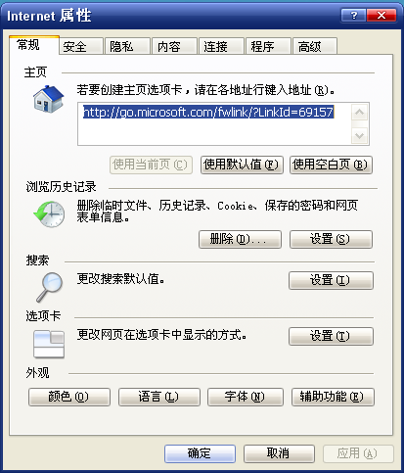
2）选择“安全”页面，在该页面中的“选择要查看的区域或更改安全设置”中选择“可信站点”，如下图：
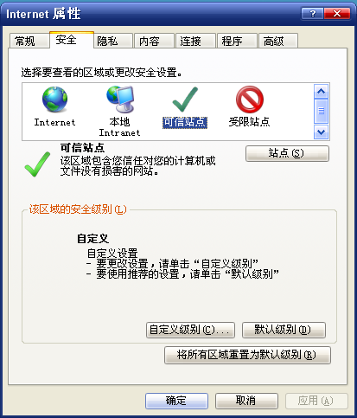
3）点击“站点”按钮，弹出如下所示的图，并在“将该网站添加到区域”的编辑框中填入http://202.199.184.39/projectserver。
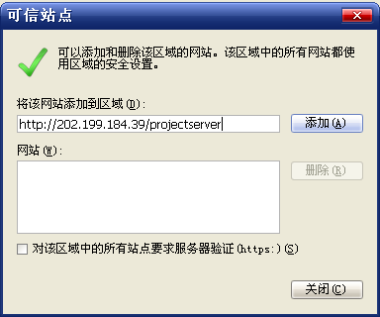
4）按“添加”按钮后，即可将该地址添加到“网站”所指示的框中，并将“对该区域中的所有站点要求服务器验证（https）”前的对号去掉。如下图：
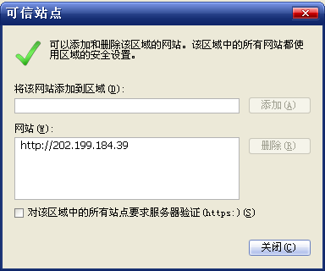
5）按“关闭”按钮，关闭该对话框。
1．各项目的信息员通过以下方式登陆到示范校项目进度管理pwa页面：在IE浏览器的地址栏中输入http://202.199.184.39/projectserver后按回车，进入到pwa页面，如下图：
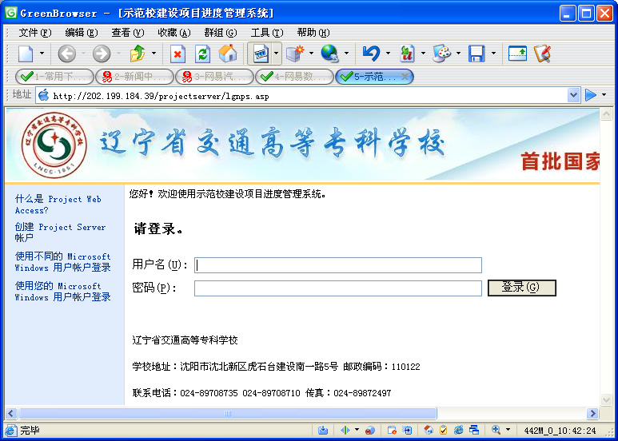
2．在用户名框中输入信息员的中文名字，密码框中输入密码（初始密码为12345678），点击“登陆”按钮，进入示范校建设项目进度管理系统首页，如下图。
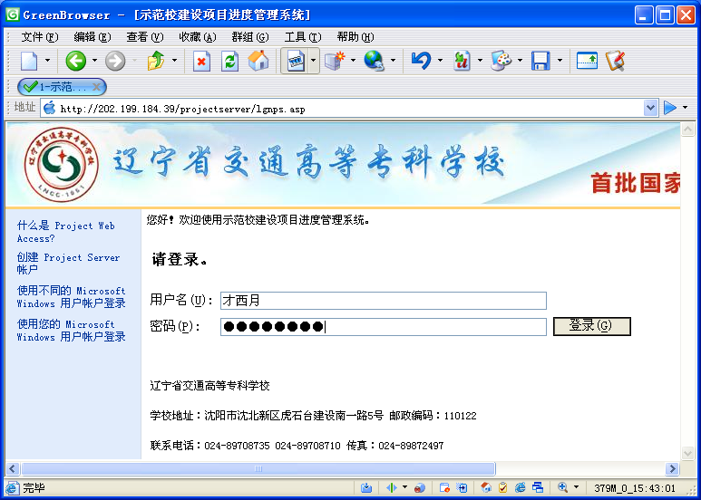
3．点击“登录”按钮后，进入到信息员的首页，如下图：
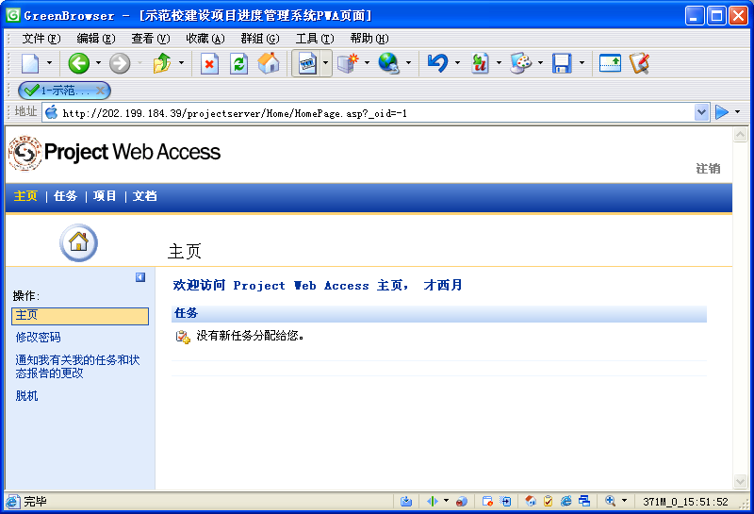
导航条
4．可以点击页面侧边拦中的“修改密码”进入到修改密码页面，如图，填入旧密码和新密码并确认密码后，按“更改密码”按钮，即可修改密码。
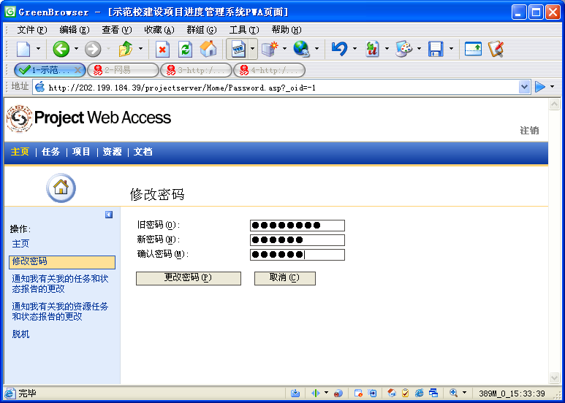
5．在信息员首页中的，单击导航条中的“任务”，进入到任务页面，可以看到分配的任务，如下图：
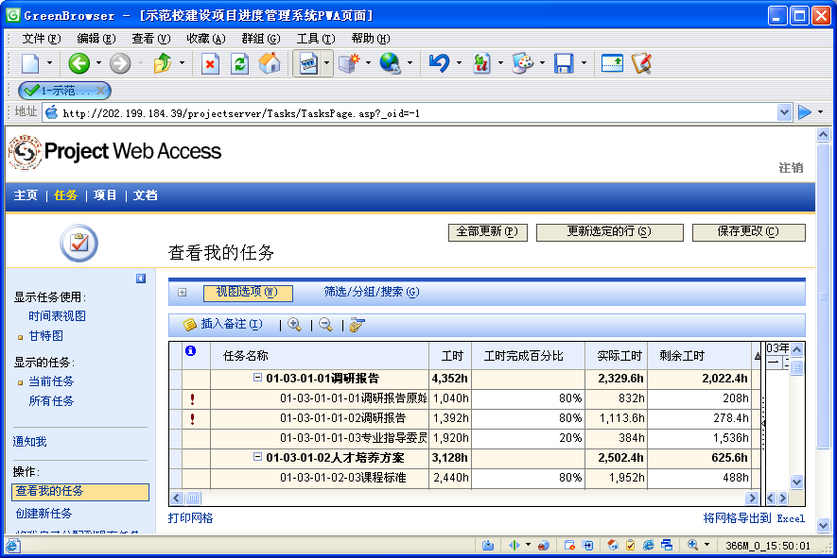
6．在图中可看到分配的任务，如需要修改某个任务的百分比，可在该任务的纪录中的工时完成百分比中进行编辑，更改后的百分比用红色标示出来，如下图。
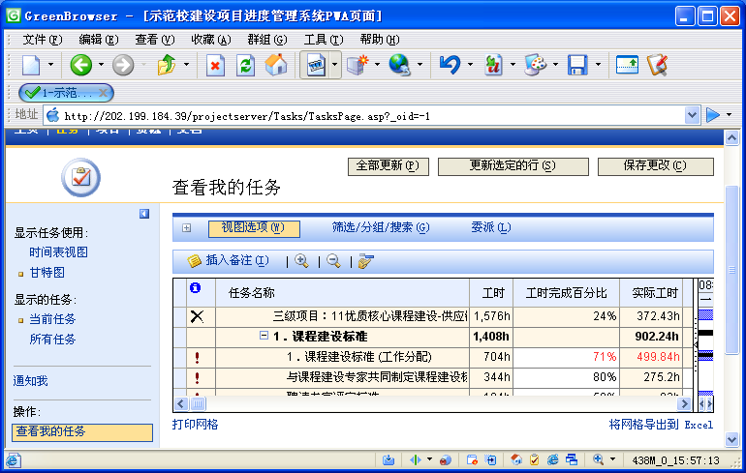
7．然后，按“全部更新”按钮，弹出如下对话框，提示将更新发往孙志强，等待批准，如图。
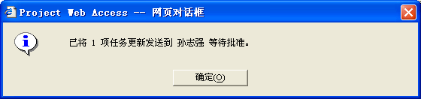
8．若更新被批准，则点击项目导航条，进入项目页面可以看到新的百分比已经更新了，若更新未被批准，则点击任务导航条进入到任务页面后，可以看到未被批准的百分比对应的任务用红色标出。
信息员（5个系所代表的项目）需注意，在任务页面中需要同时填写两个：一个是示范校总项目中的相应自己的百分比，还有就是汇总项目中百分比。

